阶段性结果
一、 VPIN的计算
1 文献结果
VPIN的计算公式：

不平衡交易量的计算是根据价差，历史价差数据累积正态分布参数，来求解的，见下述公式。
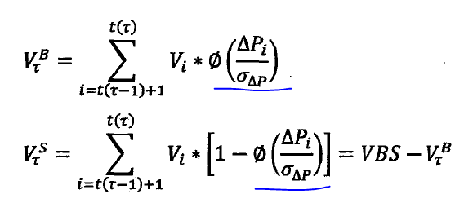
论文中交易篮子固定为50。
参数估计数据区间：2010年9月1日～2011年2月28日；
样本数据区间：2011年3月1日～2017年2月28日。
成交篮子大小固定，是使用参数估计数据来计算的，固定为3579。
正态分布标准差：3.168881；
正态分布均值：0；
2 参数结果
（1）成交篮子大小
使用和论文中相同数据区间，使用相同的数据“IF主力连续.csv”，验证成交篮子大小为4067；
（2）正态分布参数
标准差2.7299，均值-0.0086；
两组比较重要的参数均与文献上的有差别。可能原因是数据来源不同，数据清洗原则不同。论文中提及了

具体原则没有给出，暂时无法猜测出具体做法。
3 VPIN计算
（1）不平衡订单计算流程
- 初始化
划分出参数估计区、样本计算区；根据参数估计区计算出成交篮子大小VBS 4067，初始化篮子i_{b}的cumV大小0；
- 判断是否已经到达时间序列终点；
- 如果未达到终点，cumV=cumV+V(i)；
- 判断cumV是否大于设定的V（VBS），如果否，返回（2）；
- 记录当前篮子数据
- *如果cumV大于V，则记录当前篮子内所有的数据，包括取样点时间、价差；
- *根据历史价差数据，估计价差数据分布的标准差和均值；
- *根据价差和均值，当前价差估算当前价差所处累积分布概率的位置，然后计算买入和卖出的实际成交量；
- *根据买卖的实际成交量，计算当前篮子内不平衡订单的总量。
- 初始化下一个篮子
- 计算上一个篮子剩余成交量，篮子序号i_{b}+1，cumV=上一个篮子剩余成交量；若上一个篮子剩余成交量大于V，则i_{b}+1，cumV=cumV-V，根据V计算不平衡交易量，直接增加一个篮子的数据。若cumV仍然大于V，则继续执行上述步骤，直至cumV小于V；
- 终止。
（2）VPIN计算
按照论文中叙述，以50为移动窗口，统计窗口内不平衡订单量之和，然后除以总的订单量计算出VPIN。
4 计算结果和论文结果比较
（1）VPIN与市场价格走势结果
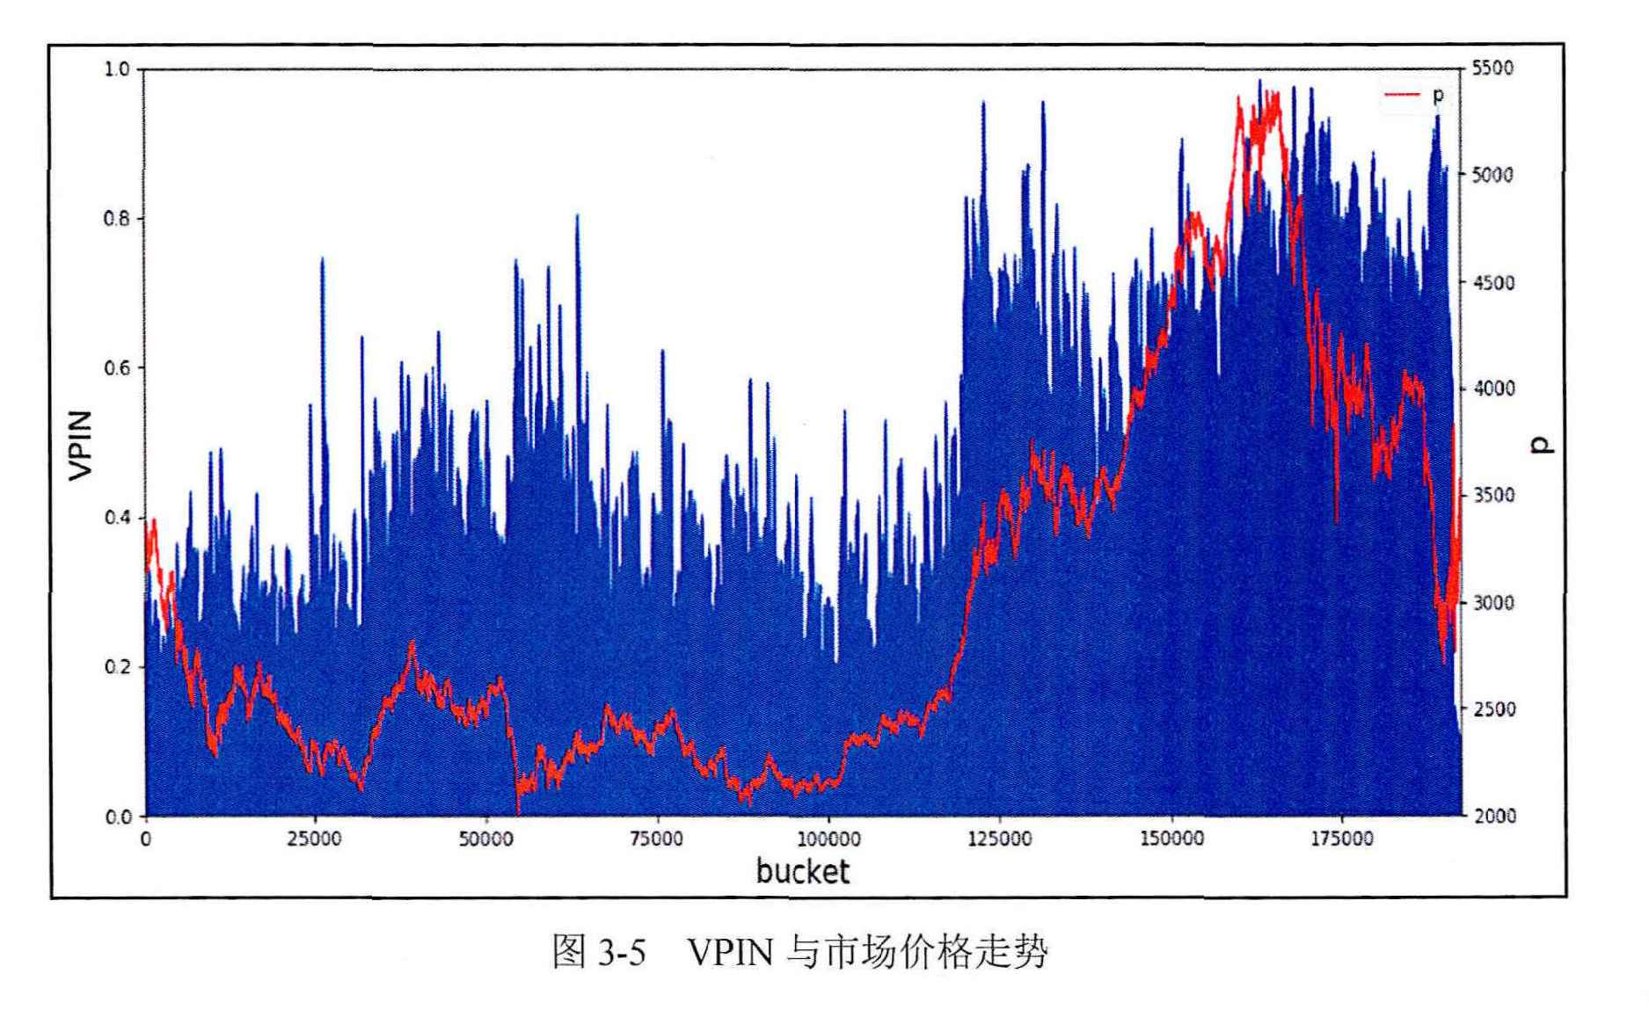
论文中结果
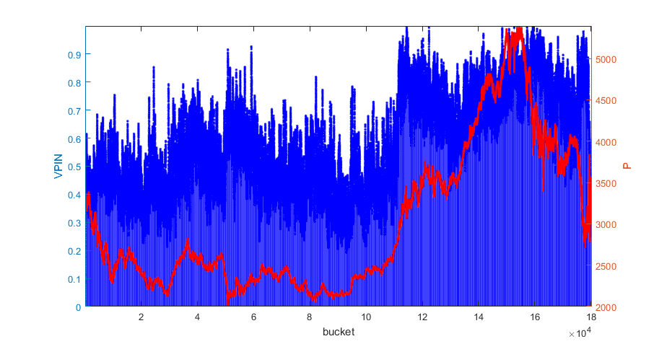
验证结果
直观上看，验证结果和论文结果相似性很高。个别区域也有差异。具体效果如何等待后续验证。
（2）VPIN分布
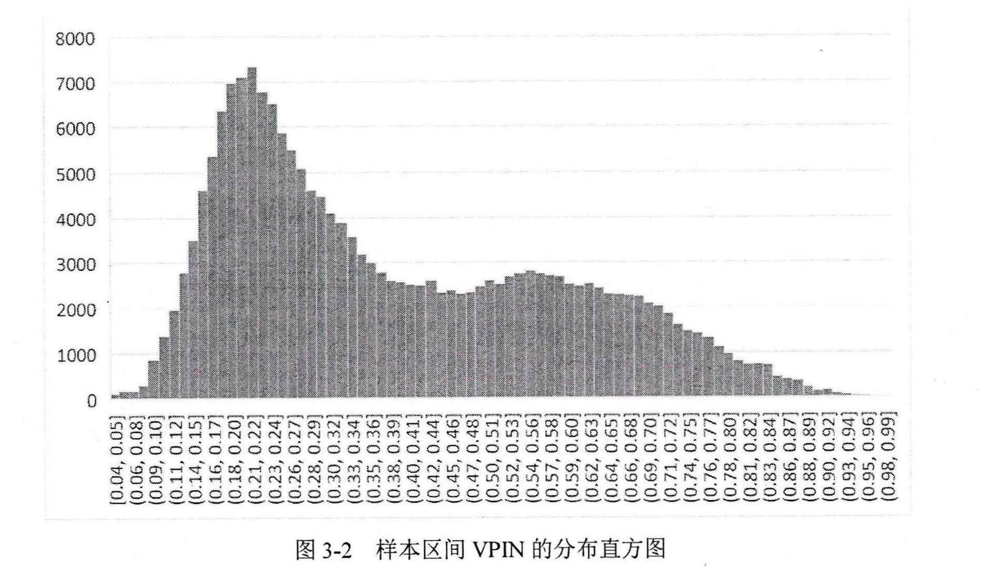
论文中结果
验证结果
对比二图可知二者具有较大差异。
（3）VPIN值统计量验证
论文中结果
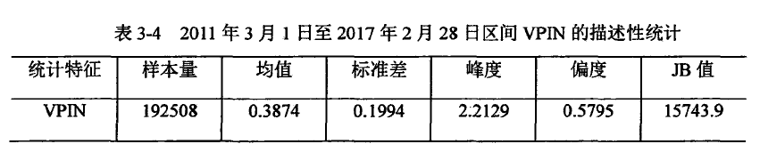
验证结果
统计特征 | 样本量 | 均值 | 标准差 | 峰度 | 偏度 | JB值
VPIN | 180359 | 0.5782 | 0.1742 | 2.0246 | 0.2305 | 8746.6
对比两个表，可以知道，验证结果均值较高。
（4）VPIN均值分布
论文中结果
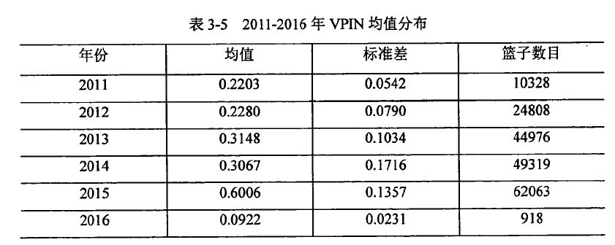
验证结果
年份 | 均值 | 标准偏差 | 篮子数
2011 | 0.4557 | 0.0713 | 9599
2012 | 0.4315 | 0.0925 | 22931
2013 | 0.5261 | 0.1055 | 41941
2014 | 0.5060 | 0.1722 | 46169
2015 | 0.7514 | 0.1010 | 58830
2016 | 0.4313 | 0.1025 | 806
对比两张表可知，验证结果的均值计算均高于文献中结果。
（5）VPIN序列累计概率分布
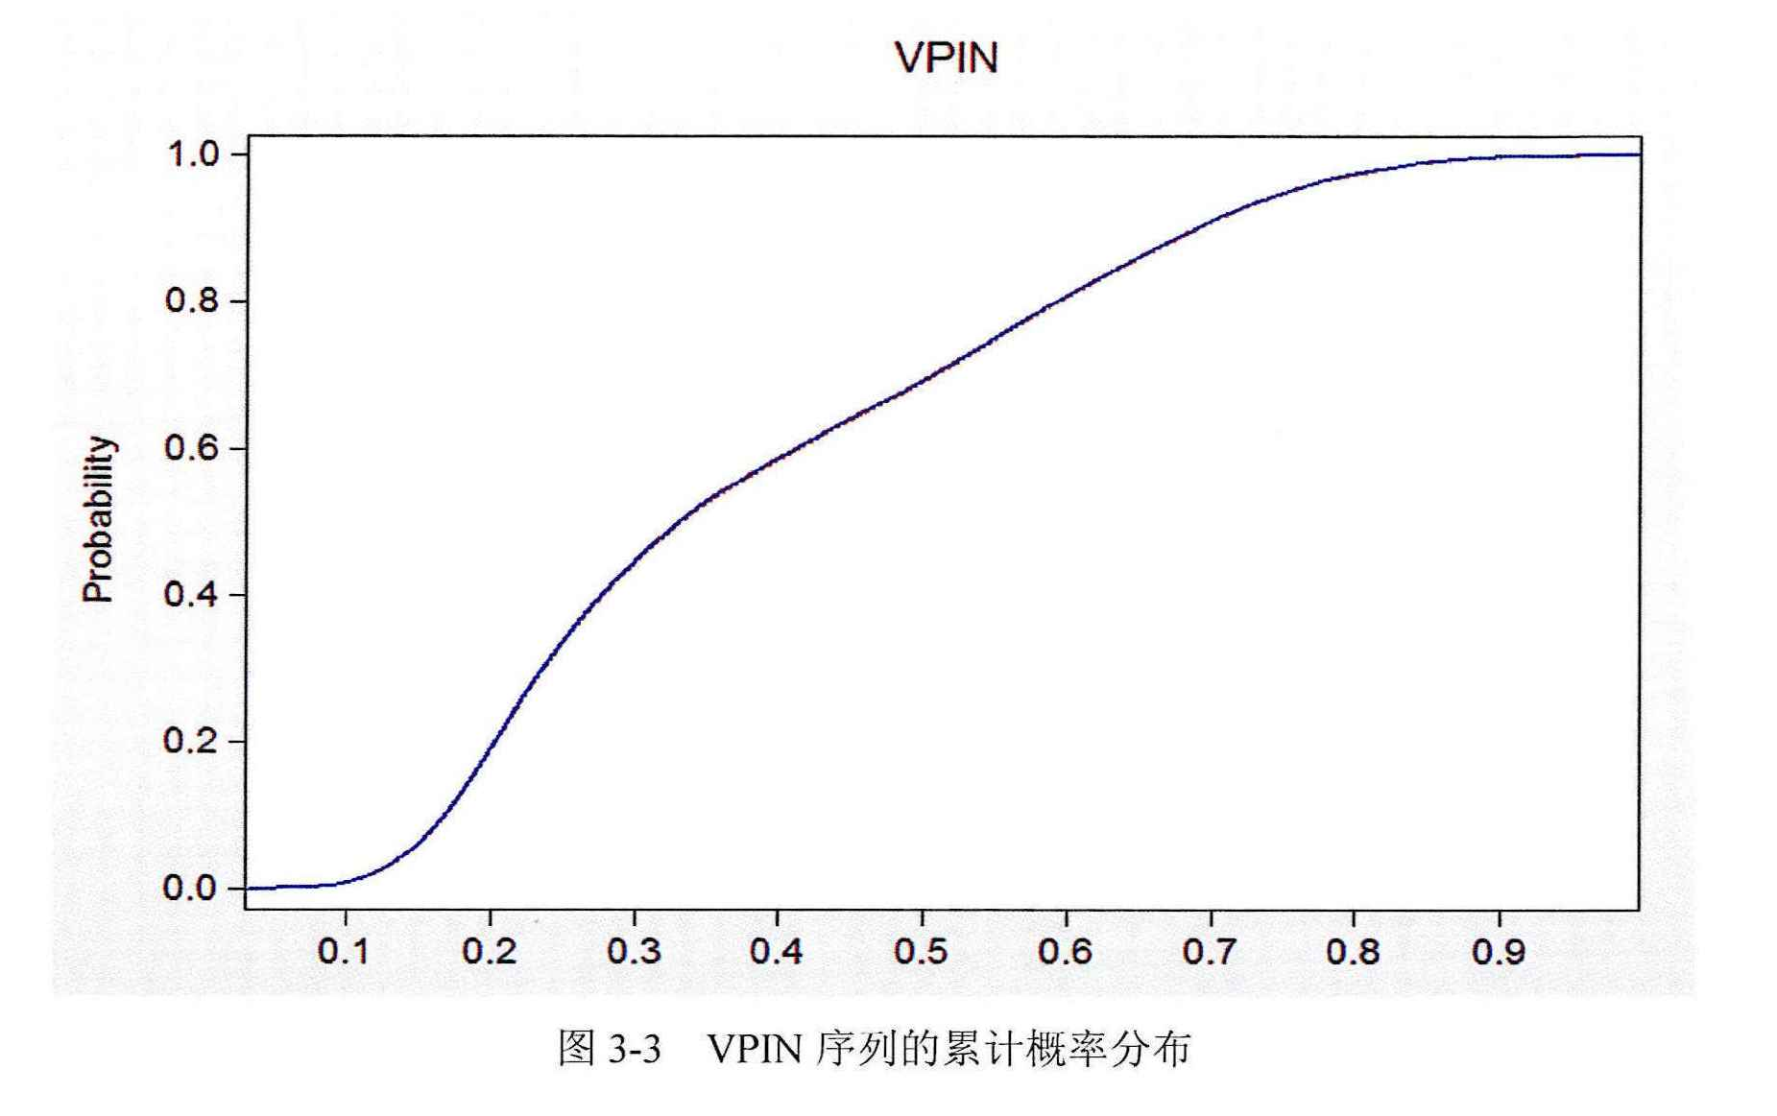
论文中结果
验证结果
（6）VPIN正态分布检验QQ图
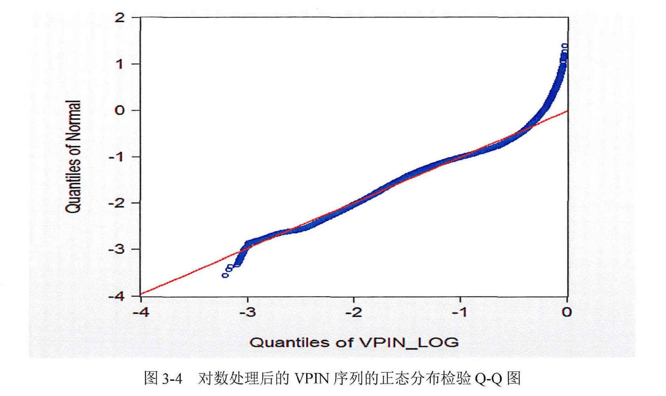
论文中结果
验证结果

